**Inhaltsverzeichnis1 Einleitung** **2**

1.1 Viren - Die Gefahr aus dem nichts 2

1.2 Die Influenza Viren - Pandemieverursacher Nr. 1 3

1.2.1 Influenza A 3

1.2.2 Influenza B 5

1.3 Nachweismethoden von Influenza 7

1.4 Nukleinsäure amplifizierende Methoden - NAAT 7

1.4.1 Die Polymerase Kettenreaktion 8

1.4.2 Isotherme Amplifikation 9

1.4.3 Schleifenvermittelte isotherme Amplifikation 9

1.4.4 Nukleinsäure sequenz-basierte Amplifikation 11

1.4.5 Rekombinase Polymerase Amplifikation 12

1.5 Ziel der Arbeit 14

**1 Einleitung**

## 1.1 Viren - Die Gefahr aus dem nichts

Infektionskrankheiten verursacht durch Viren oder multiresistente Keime sind eine ernstzunehmende Bedrohung für Menschen und staatliche Systeme. Dabei sorgen virale Epidemien und Pandemien wie die Spanische Grippe mit über 50 Millionen Toten (Dharmapalan 2020), das Chikungunya Virus mit mehr als 1,3 Millionen Infizierten (Charrel *et al.* 2007), und die aktuelle SARS-CoV-2 Pandemie mit weit über 140 Millionen Infizierten (Bai *et al.* 2021) für weltweite Krisen und Milliardenschäden (Louie *et al.* 2009).

Viren lassen sich näherungsweise als ca. 16 nm bis 200 nm große infektiöse Einheiten, mit einem DNA oder RNA-Genom beschreiben. Dieses ist von einer Virushülle umgeben, welche aus einer Proteinmatrix, dem sogenannten Capsid und je nach Virusart aus einer zusätzlichen Phospholipid-Doppelschicht mit eingebetteten Hüllproteinen besteht.

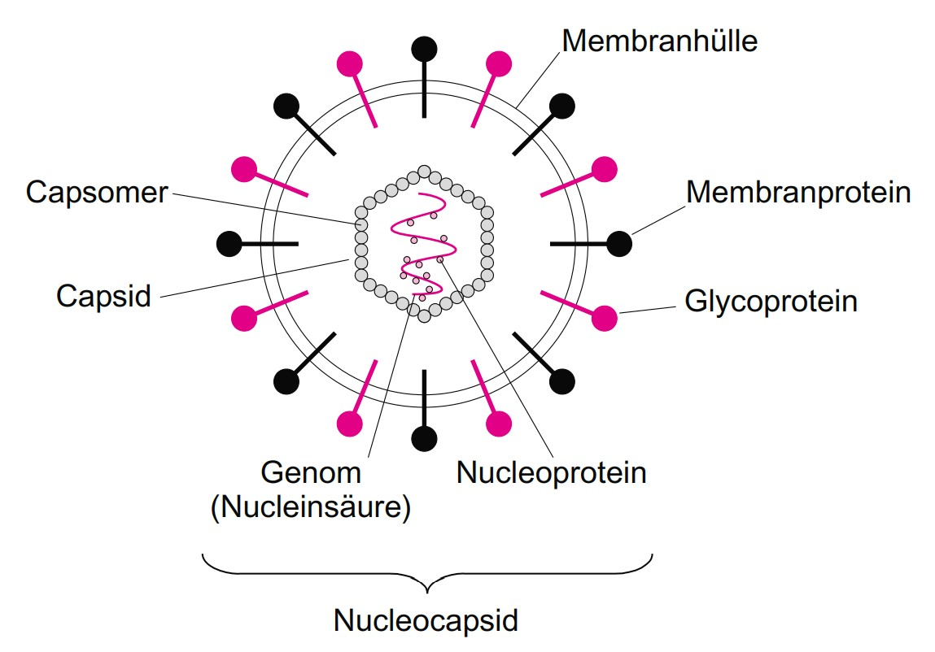

Abbildung 1: **Schematische Darstellung eines behüllten Virus** Typischer Aufbau eines behüllten Virus mit Capsid, Membranhülle und Hüllproteinen. Das Virus-Genom wird von angelagerten Nukleoproteinen stabilisiert (Modrow *et al.* 2010).

Da Viren keinen eigenen Reproduktionsmechanismus besitzen, sind sie auf die Infizierung von Zellen angewiesen, damit sie mittels der Reproduktions-Maschinerie des Wirtes die viralen Komponenten vervielfältigen können(Modrow *et al.* 2010). Eine beeindruckende Fähigkeit der Viren ist die Anpassung an neue Umgebungen und Wirte. Diese hängt in von ihrer hohen genetischen Variabilität und Mutationsrate ab, welche es ihnen erlaubt eine große Vielfalt zu erschaffen (Sanjuán & Domingo-Calap 2016). Dadurch bilden einige Viren ständig neue Varianten, welche durch ihre veränderten Infektionsstrukturen Immunlücken besetzten und dadurch Infektionsherde und Pandemien hervorrufen (Lyons & Lauring 2018; Cosar *et al.* 2022). Die vorherrschende SARS-Cov-2 Pandemie hat zeigt, dass eine frühzeitige, schnelle und effiziente Detektion von viralen Krankheiten notwendig ist, um Gesundheitssysteme zu entlasten und Infektionsketten schnell zu unterbrechen (Valera *et al.* 2021). Dabei ist die Polymerase Ketten Reaktion (engl.: *Polymerase chain reaction*, PCR) die vorherrschende Testmethode in der medizinischen Diagnostik, da sie durch die Amplifikation von Nukleinsäuren hohe Spezifitäten und Sensitivitäten erreicht. Jedoch benötigt die PCR spezialisierte Laboratorien und geschultes Personal (Brendish *et al.* 2015), sowie energieintensive Gerätschaften wodurch eine dezentrale Diagnostik erschwert wird (Behrmann *et al.* 2020). Durch Transportwege oder aufwendige Protokolle besitzt die PCR oft eine Turnaround-Zeit von mehr als 24 Stunden (Brendish *et al.* 2015; Augustine *et al.* 2020).

Dadurch kann es schwierig werden, die Infektionsketten erfolgreich zu unterbrechen, da erkrankte Patienten binnen der 24h weitere Personen infizieren können (Sharma *et al.* 2021). Aus diesem Grund ist es wichtig, die Diagnostik mit sensitiven und kostengünstigen Alternativen zu ergänzen, welche vor Ort durchgeführt werden können mit das sogenanntem *Point of care testing* (POCT) (Goble & Rocafort 2016). Für das POCT werden isotherme Nukleinsäureamplifikationstechniken zur Detektion der Erreger immer interessanter, da sie im Vergleich zur PCR keine komplexen Geräte erfordern sowie kürzere Testzeiten anbieten. Diese werden dezentral für die Diagnostik verwendet, was zu einer schnelleren Detektion vor Ort und möglicherweise zu einer Unterbrechung von Infektionsketten führen kann (Pumford *et al.* 2020; Islam & Koirala 2022).

## 1.2 Die Influenza Viren - Pandemieverursacher Nr. 1

Die “echte” Grippe, verursacht durch die Influenza Viren, als bekannteste Vertreter der Orthomyxovieren, ist eine der bedeutendsten Infektionskrankheiten mit mehr als 300000 Todesfällen weltweit (RKI 2019; Uyeki *et al.* 2022). Die Influenza Viren lassen sich, aufgrund verschiedener molekularer Eigenschaften und ihrer serologischen Charakteristika in die Typen A, B, C und D einteilen. Sie sind behüllte, einzelsträngige RNAViren. Die genomische RNA, welche in negativer Strang-Orientierung, also entgegen der 5´-3´ Leserichtung der Ribosomen vorliegt, ist in 8 unterschiedlich große Abschnitte unterteilt (Modrow *et al.* 2010). Von diesen können alle außer D, welcher nur Rinder und Schweine als Wirt befällt (Foni *et al.* 2017), Menschen infizieren und Krankheiten verursachen (Javanian *et al.* 2021). Typ A besitzt von den vier die höchste Virulenz (Yoo *et al.* 2018) und ist für die meisten Infektionen bei Mensch und Tier verantwortlich. Dieser wird abermals in viele Subtypen anhand von den Oberflächenproteinen Hämagglutinin (HA) und Neuraminidase (NA) unterteilt, wovon die beiden Subtypen H1N1 und H3N2 derzeit in der Bevölkerung kursieren (Javanian *et al.* 2021). Influenza Typ B infiziert ausschließlich Menschen und kann zu schweren Krankheitsverläufen führen. Jedoch ist die Pandemiegefahr eingeschränkt, da er kein tierisches Reservoir besitzt und somit die Verbreitung gezielter begrenz werden kann. Bei Influenza B findet keine Einteilung in Subtypen statt, jedoch sind zwei genetisch differenzierbare Viruslinien (Victoria/2/1987-like und Yamagata/16/1988-like) bekannt (Koutsakos *et al.* 2016). Influenza Typ C besitzt ähnlich wie Influenza B keine Pandemie-Gefahr und ruft eher milde Krankheitsverläufe hervor. Bei Infektion von Kindern wurden jedoch Infektionen der unteren Atemwege beobachtet. Neben humanen Infektionen sind auch Schweine als Wirt bekannt (Hause *et al.* 2013; Njouom *et al.* 2019).

### 1.2.1 Influenza A

Das Influenza A Virus Das ca. 13.5 kb große, segmentierte Genom codiert für mindestens 17 Proteine, wobei die 3´ und 5´ Regionen keine codogenen Bereiche enthalten, sondern komplementär zueinander sind. Dadurch bilden sie über eine kurze Distanz einen Doppelstrang aus, welcher als Signalsequenz bei Transkription dient (Modrow *et al.* 2010; Chen *et al.* 2018). Von den 17 codierten Proteinen sind zehn essentiell, während der Rest als sogenannte Accessoire-Proteine bezeichnet werden (Vasin *et al.* 2014). Der Aufbau des Virus sowie die essentiellen Proteine sind in Abbildung 2 gezeigt. Die Accessoire-Proteinen sind, im Gegensatz zu den essentiellen Proteinen, auf alternativen offenen Leserahmen (engl.: *open reading frame*, ORF) codiert, welche es Viren erlauben eine größere Protein-Vielfalt auf engen genomischen Raum, durch die “mehrfachverwendung” einer Nukleotid-Sequenz, zu exprimieren. Die alternativen ORF’s entstehen dabei durch verschiedene molekularbiologische Mechanismen, wie beispielsweise *frame shifting* bei welchem das Ribosom bei der Translation eine Base überspringt und somit den Leseramen ändert, *readthrough* bei dem das Ribosom ein Stopp-codon überspring, oder *internal Ribosom Entry* wobei das Ribosom an ein internes Start-Codon druch eine sogenannte IRES (engl.: *internal ribosomal entry site*) rekrutiert wird, sowie einige weitere (Firth & Brierley 2012). Die bekannten Accessoire-Proteinen, wie beispielsweise die dem PA zugehörigen Proteine PA-X, PA-N155 und PA-N182 (Jagger *et al.* 2012; Muramoto *et al.* 2013) sind in Tabelle 1 angegeben.

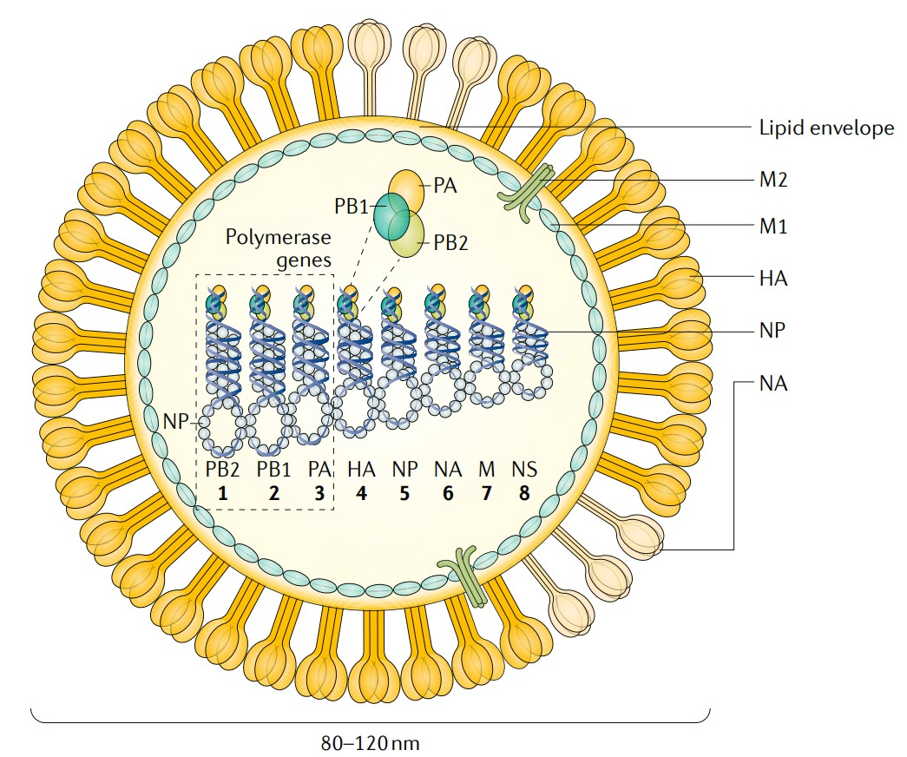

Abbildung 2: **Schematischer Aufbau eines Influenza A Virus**: Schematische Darstellung eines Influenza

A Virus mit den acht Genom-Segmenten. Das ca. 13.5 kb große, segmentierte Genom codiert dabei für 10 essentielle Proteine. Zu diesen zählen die Neuraminidase (NA), welche im Verlauf der Infektion für die Freisetzung der Viruspartikel verantwortlich ist, das Hämagglutinin (HA), welches bei der Infektion der Zelle eine Rolle spielt, das Matrixproteinen (M1), das Membranprotein (M2), die Nichtstrukturproteine NS1 und NS2, das nukleoprotein (NP), sowie die 3 Untereinheiten PA, Pb1 und Pb2 der RNA-Polymerase (Luo 2011; Krammer *et al.* 2018). Modifizierte nach Krammer *et al.* (2018).

Die RNA-abhängige RNA Polymerase des Influenza A Virus besteht wie in Abbildung 2 gezeigt aus den

3 Untereinheiten PA, PB1 und PB2, wobei die Gensequenz für PA auf dem Segment 3, für PB1 auf dem Segment 2 und PB2 auf dem Segment 1 codiert sind (Krammer *et al.* 2018). Das heterotrimer assoziiert innerhalb des Virus mit den komplementären Sequenzen an der einzelnen Genomsegmentenden. Die verbleibende RNA wird von oligomeren NP’s gebunden, welches auf Segment 5 codiert ist. Der resultierende RNA-Protein-Komplex ist in der Literatur als vRNP-Komplex (engl.: *viral ribonucleoprotein*) beschrieben

(Velthuis & Fodor 2016; Krammer *et al.* 2018). Kryoelektronenmikroskopische Untersuchungen des vRNP-

Komplex zeigten eine doppel-helikale Struktur mit einer Schleife am nicht RNA-Polymerase assoziierten Ende. Die Helix-Struktur wird dabei durch eine Assoziation von unterschiedlich polaren oligo-NP-Proteinen stabilisiert (Arranz *et al.* 2012). Das Virion des Influenza A Virus besteht aus einer äußeren Cholesterol haltigen doppel-Lipid Schicht, in welche die Glykoproteine NA, HA und M2 integriert sind (Modrow *et al.* 2010; To & Torres 2019). Die darunter liegende Proteinmatrix besteht aus oligomeren M1-Proteinen, welche auf dem Genom-Segment 7 codiert sind. Dieses Matrixprotein dient als Angelpunkt und bindet alle anderen Struktur-bildenden Komponenten wie den vRNP-Komplex, die Membranbindenden Glykoproteine, sowie die Lipidmembran durch seine positive Polarität (Chlanda & Zimmerberg 2016; Kordyukova *et al.* 2018). Das M1-Protein erfüllt dadurch eine essenzielle Rolle bei dem Zusammenbau des Virus und der nachfolgenden Umhüllung mit Wirts-Lipiden, dem sogenannten *Budding* (Nayak *et al.* 2009). Durch seine komplexe Funktion und die verschieden Bindungsdomänen für die anderen Strukturkomponenten, ist die Aminosäuresequenz des M1-Proteins am stärksten im viralen Genom konserviert (McCauley & Mahy 1983; Kordyukova *et al.* 2018). Das M2-Protein ist ein Ionen-Kanal, welcher im Verlauf der Virus-Infektion eine wichtige Rolle spielt. Einerseits wird durch eine Ansäuerung des Virusinneren die Freilassung des genetischen Materials mediiert und andererseits durch den pH-Wert Regulierung um den Golgi-Apparat das *Budding* durch Konformationsänderung des HA zu vermitteln (Takeuchi & Lamb 1994; To *et al.* 2016). Die Oberflächenproteine HA und NA sind am variabelsten und spielen aus dem Grund bei der Klassifizierung der Influenza A Viren eine große Rolle (Krammer *et al.* 2018). Sie sind der Hauptangriffspunkt von neutralisierenden Antikörpern und lassen sich in verschiedene Subtypen einteilen. Derzeit sind 18 Subtypen der HA bekannt (H1-H18) und 11 Subtypen der NA (N1-N11), welche sich abermals in Untergruppen und Kladen unterteilen lassen (Shao *et al.* 2017). Während nur die Subtypen H1-H3 und N1-N2 für den Menschen relevant sind kann Geflügel von alles Subtypen des Influenza A Virus befallen werden (Nicholson *et al.* 2003). Die hohe Variabilität der HA und NA-Proteine lässt sich durch die spezielle RNA-Polymerase der Viren erklären. Diese besitzt eine hohe Fehlerrate, wodurch es während der Replikation zu Mutationen kommt, welches wiederrum zu veränderten Oberflächenproteinen führt (Luo 2011). Dieser Prozess ist als “Antigendrift” bekannt und führt dazu, dass neue Varianten dem Immunsystem von vorher Infizierten Individuen entgehen kann (Luo 2011; Axelsen *et al.* 2014). Ein weiterer wichtiger Teil der generellen Variabilität des Influenza A Virus ist der sogenannte Antigenshift. Durch das Segmentierte Genom und die verschiedenen tierischen Reservoirs kann bei gleichzeitiger Infektion ein Austausch einzelner Genomsegmente erfolgen. Dies führt zu einer spontanen Neukombination der einzelnen Viruskomponenten und somit zu einer neuen HA, NA Subtyp-Kombination (Kim *et al.* 2018). Abschluss satz nach dem Motto: deswegen ist Inlfuenza unberechenbar und kann pötzlich auftauchen oder so haha

Infektionsmechanismus? oder wird das zu lang?

### 1.2.2 Influenza B

Das Influenza B Virus ist ein ständiger Begleiter des Influenza A Virus und co-zirkuliert zusammen mit dem Influenza A Virus in saisonalen Epidemien (Sandt *et al.* 2015). Jedoch liegt der Fokus der Forschung auf dem Influenza A Virus, da hier durch die etablierten tierischen Reservoirs ein deutlich erhöhtes Pandemierisiko besteht (Koutsakos *et al.* 2016; Zaraket *et al.* 2021). Nichtsdestotrotz ist das Influenza B Virus für ca. 23 % aller Influenza-Erkrankungen mit einer besonders hohen Mortalität bei Kindern (0 - 18 Jahre) von über 50 % verantwortlich (Zaraket *et al.* 2021).

Die Genomstruktur und der Aufbau der Influenza B Viren ist identisch mit dem des Influenza A Virus

(Hampson & Mackenzie 2006), jedoch unterscheiden sich die Proteine der Viren in Länge, Aminosäure-

Komposition und Funktion (Koutsakos *et al.* 2016). So codiert das Influenza A Genom für mindestens 17

Proteine (Vasin *et al.* 2014), während das leicht größere Genom des Influenza B Virus mit rund 14,6 kb nur

11 Proteine codiert (Paterson *et al.* 2003; Sandt *et al.* 2015). Der Vergleich der einzelnen Proteine mit ihren entsprechenden Aminosäure (AS) -Längen ist in Tabelle 1 gezeigt.

Tabelle 1: Übersicht und Vergleich der Proteine von Influenza A und B (Modifiziert nach Sandt *et al.* (2015))

Influenza A

Influenza B

|  |  |  |  |  |  |
| --- | --- | --- | --- | --- | --- |
| RNA-Segment | Protein | Länge[AS] | Protein | Länge[AS] | Funktion |
| 1 | PB2 | 759 | PB2 | 770 | Untereinheit der RNA-Polymerase |
| 2 | PB1 | 757 | PB1 | 752 | Katalytische Untereinheit der RNA-Polymerase |
| 2 | PB1-F2 | 87 |  | / | Proapoptotische Aktivität, Regulierung der  Immunreaktionen, Interaktion mit PB1 zur  Regulierung der Polymeraseaktivität |
| 2 | PB1-N40 | 718 |  | / | N-terminal verkürzte Version von PB1; interagiert mit Polymerasekomplex  Untereinheiten, Gleichgewicht der PB1- und  PB1-F2-Expression, genaue Funktion unbekannt |
| 3 | PA | 716 | PA | 726 | Untereinheit der RNA-Polymerase |
| 3 | PA-X | 61 |  | / | Moduliert die Wirtsgenexpression, negativer Virulenzregulator |
| 3 | PA-N155 | 568 |  | / | N-terminal verkürzte Version von PA; Funktion unbekannt |
| 3 | PA-N182 | 535 |  | / | N-terminal verkürzte Version von PA; Funktion unbekannt |
| 4 | HA | 550 | HA | 584 | Oberflächenglykoprotein; Rezeptorbindung und Membranfusion; antigene Determinante |
| 5 | NP | 498 | NP | 560 | Verkapselung der viralen genomischen RNA |
| 6 | NA | 454 | NA | 486 | Oberflächenglykoprotein;  Neuraminidase-Aktivität, Freisetzung neuer  Viruspartikel nach Budding; antigene Determinante |
| 6 |  | / | NB | 100 | Ionenkanalaktivität; Funktion unbekannt |
| 7 | M1 | 252 | M1 | 248 | viraler Zusammenbau, Budding |
| 7 | M2 | 97 | BM2 | 109 | Ionenkanalaktivität; wesentlich für die  Entschichtung, Rolle bei der Virusknospung |
| 7 | M42 | 99 |  | / | M2-Isoform mit alternativer Domäne,  Ionenkanalaktivität; kann M2 ergänzen/ersetzen |
| 8 | NS1 | 230 | NS1 | 281 | Regulierung des viralen  RNA-Polymerase-Komplexes, Beeinflussung des antiviralen Zustands der Zelle |
| 8 | NS2 | 121 | NS2 | 122 | Kern-Export-RNP, Regulierung von Transkription und Replikation |
| 8 | NS3 | 174 |  | / | NS1-Isoform mit einer internen Deletion; Funktion unbekannt, mögliche Rolle:  Wirtsanpassung und Überwindung der  Speziesbarriere |

* Y=C oder T; V=A, C oder T ** (ref:design)

Die wichtigsten Unterschiede hierbei sind das NB-Protein, welches ein hochkonserviertes Protein mit Ionenkanalaktivität ist, sowie das BM2-Protein (Sandt *et al.* 2015). Letzteres ist ein kleines hydrophobes integrales Membranprotein, welches eine Ionenaktivität, ähnlich wie das M2-Protein bei Influenza A, besitzt und essenziell für die Virus-Replikation ist (Paterson *et al.* 2003; Hatta *et al.* 2004). Weitere Differenzen liegen unter anderem bei der RNA-Polymerase, welche zusätzlich unmethylierte gecappte mRNA’s erkennen kann oder bei dem NP-Protein, welches deutliche strukturelle Unterschiede aufweist (Koutsakos *et al.* 2016). Des Weiteren besitzt das Influenza B Virus eine langsamere Mutationsrate von geschätzt 0,14∗10−3 bis 3,32∗10−3 Substitutionen/Jahr/untersuchter Sequenz als Influenza A mit einer Mutationsrate von rund 2.68×10−3 bis 12.50×10−3 Substitutionen/Jahr/untersuchter Sequenz (Chen & Holmes 2008). Zusätzlich wurden bei dem Influenza B Virus keine großen Veränderungen der antigenen Oberflächenproteine beobachtet, was einerseits vermutlich daran liegt, dass keine tierischen Reservoirs vorhanden sind, andererseits kein Antigenshift mit den Influenza A Viren möglich ist (Paterson *et al.* 2003).

## 1.3 Nachweismethoden von Influenza

Trotz guter Impfungen und einem sich immer weiterentwickelndem Gesundheitssystem bleiben respiratorische Erkrankungen hervorgerufen durch die Influenza Viren ein ernst zu nehmendes Problem. So liegen die geschätzten jährlichen Todesfälle im Zusammenhang mit respiratorischen Erkrankungen verursacht durch Influenza Viren zwischen 290.000 und 650.000 (Iuliano *et al.* 2018). Die Behandlung ist dabei zeitabhängig und Medikamente müssen spezifisch und rechtzeitig verabreicht werden (Whitley 2007; Świerczyńska *et al.* 2022). Aus diesem Grund ist eine zeitige Diagnostik entscheidend um eine rechtzeitige Behandlung zu gewährleisten (Vemula *et al.* 2016). Die Detektion der Influenzaviren kann über Antikörpertest, Serologischen Methoden, Zellkultur, und Nukleinsäure basierte Testverfahren wie Nukleinsäureamplifikation oder Sequenzierung erfolgen (Vemula *et al.* 2016). Bei serologischen Testverfahren wird auf entwickelte Antikörper im Serum des Patienten gegenüber den speziellen Virusproteinen wie HA oder NA getestet. Dadurch ist es möglich, zwischen einzelnen Subtypen des Influenza A Virus zu unterscheiden (Woźniak-Kosek A 2014). Jedoch sind serologische Tests für die klinische Diagnostik nicht empfehlenswert, da für ein Ergebnis mehrere Seren zu verschiedenen Zeitpunkten entnommen werden müssen, was eine schnelle Diagnostik

verhindert (Chow *et al.* 2019). Ebenso ist die Zellkultur, bei welcher spezielle Zelllinien mit der Patientenprobe inkubiert und über markierte Antikörper nachgewiesen werden, nicht für die Diagnostik geeignet, da sie trotz hoher Spezifität und Sensitivität längere Inkubationszeiten zur Folge hat (Vemula *et al.* 2016; Chow *et al.* 2019). Bei den

Antikörpertests wie dem direkten Fluoreszenz Antikörper Assay (engl.: *direct fluorescence antibody assay*, DFA) wird die dem Patienten entnommene Probe mittels fluoreszenzmarkierter Antikörper auf Influenza spezifische Antigene untersucht. Diese kostengünstige Testmethode liefert bei kurzen Testzeiten von 2-4 h ein Ergebnis mit Sensitivitäten ab 70 % aufwärts (Kim & Poudel 2013). Sie sind zusammen mit Nukleinsäure amplifizierende Methoden (engl.: *nucleic acid amplification techniques*, NAAT), welche als Goldstandard in der klinischen Diagnostik gelten, die empfohlenen Methoden zur Detektion von Influenzaviren (Uyeki *et al.* 2018).

## 1.4 Nukleinsäure amplifizierende Methoden - NAAT

Nachweis-Methoden mit hohen Sensitivitäten und Spezifitäten sind essentiell für eine genaue Diagnose und medizinische Behandlung. Dabei sind Nukleinsäure amplifizierende Methoden (engl.: *nucleic acid amplificati-*

*on techniques*, NAAT) ein mächtiges Werkzeug um genau diese Ziele zu erreichen (Kang *et al.* 2022). Hierbei werden einzelne DNA/RNA-Moleküle detektiert und das Signal über verschiedenste Methoden, wie PCR oder isotherme Amplifikation verstärkt (Özay & McCalla 2021; Kang *et al.* 2022). NAAT liefern dabei im Vergleich zu anderen Diagnostik-Methoden schnelle Resultate und können zwischen Subtypen unterscheiden

(Uyeki *et al.* 2018). So können für die Influenza Diagnostik RT-PCR, LAMP (engl.: *loop mediated isothermal amplifikation*) oder NASBA (engl.: *nucleic acid sequence-based amplification*) verwendet werden (Vemula *et al.* 2016).

### 1.4.1 Die Polymerase Kettenreaktion

Die PCR, entwickelt von Mullis *et al.* (1986) ist eine Methode zur Amplifikation von DNA. Dies war ein Meilenstein in der Molekularbiologie, erstmals konnten Nukleinsäuren vermehrt werden und somit für Genetik, Forensik und Diagnostik verwendet werden (Gaňová *et al.* 2021). Das Prinzip der PCR beruht dabei auf zwei ca. 20 bp großen Oligonukleotiden, den sogenannten Primern, welche spezifisch an ein komplementäres

DNA-Fragment binden und von einer Polymerase verlängert werden. Ein Primerpaar, bestehend aus Forward

(in Leserichtung der Amplifikation) und reverse (entgegengesetzt der Leserichtung) Primer flankiert jeweils einen definierten DNA-Abschnitt, welcher in einer PCR amplifiziert wird (Ableitner 2018). Der Reaktionsmechanismus der PCR besteht aus 3 Zyklen; der 1) DNA-Denaturierung, der 2) Primerhybridisierung und der 3) Elongation. Im ersten Schritt werden mittels hoher Temperatur (~95°C) die Wasserstoffbrückenbindungen der DNA aufgebrochen und die DNA denaturiert. Bei dem Hybridisations-Schritt (Temperatur auf 55 - 65 °C) kommt es zum sogenannten *annealing*, der Anlagerung der Primer an die DNA (Sreejith *et al.*

2018). Dabei ist der Vorwärtsprimer komplementär zu einer Sequenz auf dem Sense-Strang der DNA und der Rückwärtsprimer komplementär zu einer Sequenz auf dem Antisense-Strang (Mülhardt 2009). Im nachfolgenden Amplifikationsschritt bindet die Polymerase bei ~72°C die gebundenen Primer und synthetisiert neue Nukleotide anhand der komplementären DNA-Vorlage an den Primer. So werden diese erweitert und somit die DNA verdoppeln. Als DNA-Polymerase wird dabei abweichend von der Original-Methode von Mullis *et al.* (1986) die Taq-Polymerase (abgeleitet von dem Bakterium *Thermus aquaticus*) aufgrund ihres hohen Temperaturoptimums verwendet. Anschließend wird eine erneute DNA-Denaturierung durchgeführt und ein PCR-Zyklus ist abgeschlossen. Für eine erfolgreiche Amplifikation werden mehrere Zyklen hintereinander durchgeführt, wodurch die DNA jedes Mal verdoppelt/ exponentiell vermehrt wird (Sreejith *et al.* 2018). Die amplifizierte DNA am Ende der PCR kann klassischerweise mittels Gel-Elektrophorese nachgewiesen werden (Wood *et al.* 1994).

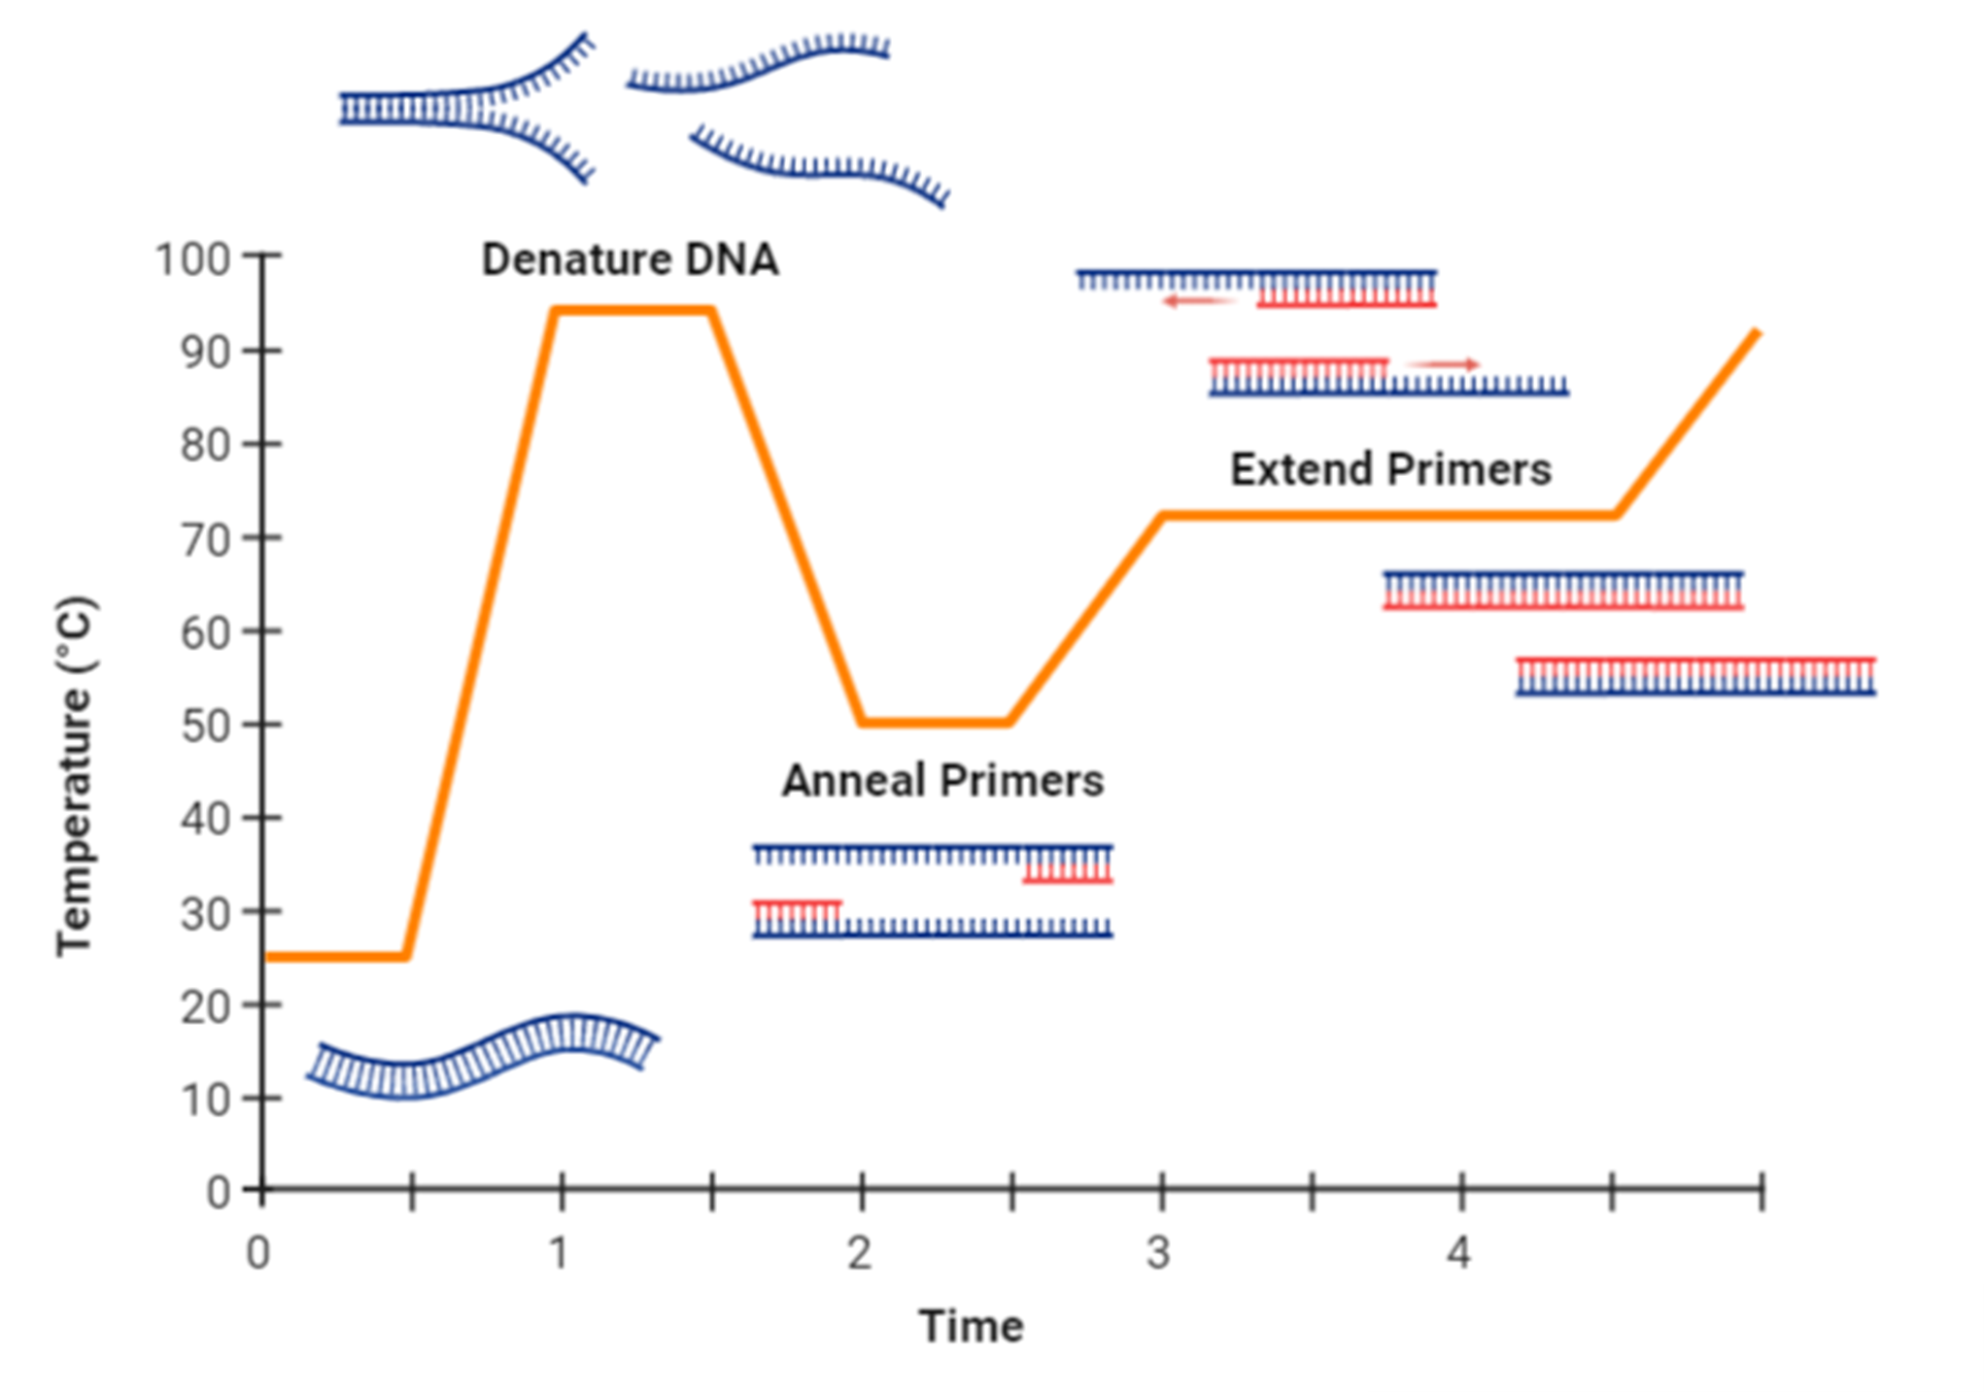

Abbildung 3: **Reaktionsmechanismus der PCR:** schematischer Reaktionsmechanismus der PCR mit angefügter Temperaturkurve bestehend aus 1) DNA-Denaturierung, 2) Primerhybridisierung und 3) Elongation. Die doppelsträngige DNA (blau) wird bei 95 °C denaturiert, und es können Primer (rot) bei 55 °C an die einzelsträngige DNA binden. Diese werden von der Polymerase bei 72 °C erweitert, bis eine neue doppelsträngige DNA vorliegt. Bild modifiziert nach Tiago Lopes (2020)

Da DNA abhängige DNA Polymerasen keine RNA als Ausgangsmaterial erkennt, wird eine zusätzliche reverse Transkriptase (RT)-Reaktion der PCR vorangestellt, um auch RNA Proben mittels dieser Methode analysieren zu können. Bei der RT kommt es zur Umschreibung der RNA in cDNA. Die DNA kann anschließend über den beschriebenen PCR-Mechanismus amplifiziert werden (ODriscoll *et al.* 1993; Mülhardt 2009).

Diese erweiterte PCR wird als reverse Transkriptase PCR (RT-PCR) bezeichnet (Bustin *et al.* 2005).

Eine weitere besondere Form der PCR ist die quantitative PCR (qPCR). Hierbei wird dem PCR-

Reaktionsmix ein fluoreszierendes Reportermolekül, wie beispielsweise ein interkalierender Fluoreszenzfarbstoff, oder fluoreszenzmarkierte Oligonukleotide zugesetzt (Ma *et al.* 2021). Goldstandard der qPCR sind die fluoreszenzmarkierte Oligonukleotide, die sogenannten Sonden, welche spezifisch innerhalb des zu amplifizierenden Bereichs hybridisieren (Ranasinghe & Brown 2005). Das Prinzip der Fluoreszenzsonden beruht dabei auf der Interaktion eines Fluorophors und einem sogenannten Quencher, welche sich innerhalb der Sonde in räumlicher Nähe befinden. Der Quencher ist ein weiteres fluoreszierendes Molekül, welches von der Emission des Reportermoleküls über einen Förster-Resonanzenergietransfer (FRET) angeregt wird und dadurch verhindert, dass die Fluoreszenz des Reportermoleküls detektiert werden kann (Ranasinghe & Brown 2005). Durch die Exonukleaseaktivität der Polymerase wird die hybridisierte Sonde hydrolysiert, wodurch Fluorophor und Quencher räumlich voneinander getrennt werden (Thornton & Basu 2011). Der Quencher blockiert das Signal des Reportermoleküls nicht mehr und das Fluoreszenzsignal kann detektiert werden. Dabei steht das freiwerdende Fluoreszenzsignal im Verhältnis zur amplifizierten DNA, was eine die Echtzeit-Verfolgung der Nukleinsäureamplifikation erlaubt. Durch die Einführung eines fluoreszenz-Schwellenwertes, dem sogenannten ct-Wert (engl.: *cycle threshold*), welcher von dem ersten Fluoreszenzsignal, welches sich vom Grundrauschen abhebt, überschritten wird, lässt sich der DNA-Gehalt der Reaktion mit der Reaktionszeit verknüpfen. Somit ermöglich die qPCR eine Quantifizierung der amplifizierten DNA-Menge (Bustin 2000; Lovatt 2002).

### 1.4.2 Isotherme Amplifikation

Wie bereits in 1.1 erwähnt unterliegt die PCR einigen Limitationen, die sie für die POCT weniger geeignet machen. Isotherme Amplifikationstechniken bieten eine Alternative für die POCT (Kang *et al.* 2022). Eine vereinfachte Handhabung sowie die gleichende Reaktionstemperatur ermöglicht Nukleinsäuren mit einfachen Gerätschaften wie beispielsweise sogar einem Wasserbad zur vervielfältigen. Seit den 1990 Jahren wurden viele isotherme Methoden entwickelt, welche unterschiedliche Eigenschaften kombinieren und somit ein Repertoire für verschiedenste Applikationen bildet (Zhao *et al.* 2015). In dem folgenden Kapiteln werden ausgewählte isotherme Goldstandard Methoden für einen kleinen Überblick vorgestellt.

### 1.4.3 Schleifenvermittelte isotherme Amplifikation

Die erstmal im Jahr 2000 von Notomi (2000) entwickelte Schleifenvermittelte isotherme Amplifikation (engl.: *loop mediated isothermal amplifikation*, LAMP) ist die wohl bekannteste isotherme Amplifikationsmethode. Die LAMP amplifiziert DNA bei einer Konstanten Temperatur von 60 - 65 °C. Anders als z.B. bei der PCR werden bei der LAMP 4 bis 6 Primer verwendet, wodurch sie einerseits sehr hohe Spezifitäten erreicht, andererseits aber hohe Anforderung an die Optimierung und das Primer-Design bestehen (Soroka *et al.* 2021). Die LAMP-Primer werden dabei in innere Primer, äußere Primer und sogenannte Loop Primer unterteilt. (Nagamine *et al.* 2002). Die Primer binden an unterschiedlichen Regionen der Ziel-DNA (siehe Abbildung 4) und erfüllen verschiedene Aufgaben (Huang *et al.* 2020). Die DNA-Amplifikation der LAMP ist enzymatisch mittels einer DNA abhängigen DNA-Polymerase realisiert, welche eine hohe DNA-Strang Verdrängungs-Aktivität besitzt, im Gegensatz zur Taq-DNA-Polymerase mit ihrer intrinsischen Exonukleaseaktivität (Thornton & Basu 2011; Park 2022).

Der Reaktionsmechanismus der LAMP kann grundsätzlich in zwei Phasen unterteilt werden; der nicht zyklischen Phase und der zyklischen Phase. Im ersten Schritt der nicht zyklische Phase hybridisiert einer der inneren Primer mit seinem 3´-Ende an die zu amplifizierende DNA. Dadurch kann eine Strangverlängerung des Primers durch die Polymerase stattfinden und mithilfe der Strangverdrängungsaktivität wird der ursprüngliche Doppelstrang abgelöst. Anschließend bindet der äußere Primer und es findet abermals eine Strangverlängerung statt bei der der innere Primer mit der neu synthetisierten DNA verdrängt wird. Der entstandene DNA-Einzelstrang besitzt an einem Ende die Sequenz des inneren Primers, und bildet durch den hinteren komplementären Teil des Primers eine Schleife (loop) aus. Der eben beschriebene AmplifikationsSchritt findet auch mit den entgegen gesetzten inneren und äußeren Primern statt, welche die oben erwähnte Form einer Hantel besitzt (Parida *et al.* 2008).

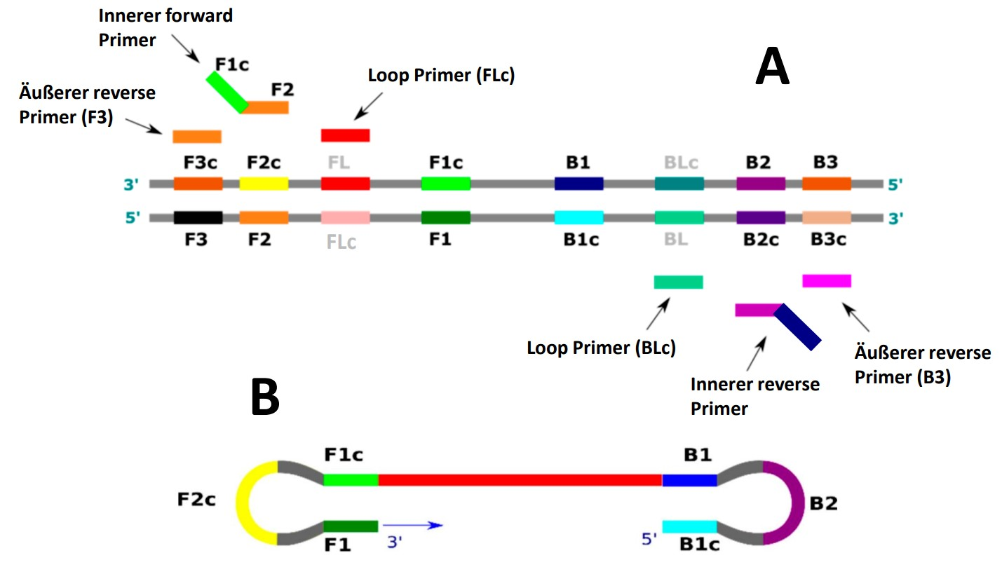

Abbildung 4: **Primer-Bindungsstellen und Hantelstruktur der LAMP**: **A**: Primerdesign und bindungsstellen der LAMP. Die inneren Primer besitzen zwei Bindungsstellen auf den unterschiedlichen Strängen der DNA. Die Äußeren Primer liegen “hinter” den inneren und sorgen im Verlauf der Strangverlängerung für eine Verdrängung des DNA-Strangs. **B**: Hantelstruktur als Ausgangspunkt der zyklischen Phase. Die verschiedenen Bindestellen dienen als Startpunkte einer Amplifikation, wodurch eine exponentielle Amplifikation erreicht wird. Modifiziert nach Soroka *et al.* (2021)

Die gebildete Hantelstruktur dient in der zweiten Phase der Amplifikation, der zyklischen Phase als Startpunkt. Hier können die verschiedenen Primer gleichzeitig binden und somit die Ziel-DNA exponentiell vervielfältigen. Ebenfalls dient das 3’-Ende der Hantelstruktur weiterer Startpunkt für die Polymerase. Im Verlauf der Reaktion entstehen verschiedenste Strukturen wie Konkatemere und blumenkohlähnliche Strukturen mit weiteren Schleifen (Silva *et al.* 2019; Soroka *et al.* 2021). Durch das zusätzliche Einbringen der Loop Primer, kann die Anzahl der Startpunkte abermals erhöht werden, was zu einer erhöhten Amplifikationsgeschwindigkeit führt (Nagamine *et al.* 2002). Die LAMP zeichnet sich durch hohe DNA-Endkonzentration von 10-20 µg am Ende der Reaktion aus, wodurch eine Auswertung mit dem bloßen Auge erfolgen kann (Parida *et al.* 2008). So kann die Quantifizierung der Amplifikation einerseits über kolorimetrische Fluoreszenzfarbstoffe wie Calcein, welche vor der Messung zugegeben werden (Tomita *et al.* 2008) oder andererseits über Fluoreszenzfarbstoffen wie SYBR Green I, welche nach Abschluss der Amplifikation zugegeben werden (Iwamoto *et al.* 2003) realisiert werden. Ebenfalls kann die Messung der Trübung für den Nachweis einer Positiven Reaktion verwendet werden. Während der Amplifikation entstehen große Mengen an Pyrophosphat, welches Magnesium-Ionen bindet und bei hohen Konzentrationen ausfällt, was einer sichtbaren Trübung der Reaktionsmixtur führt (Mori *et al.* 2001).

### 1.4.4 Nukleinsäure sequenz-basierte Amplifikation

Die Nukleinsäure sequenz-basierte Amplifikation (engl.: *nucleic acid sequence-based amplification*, NASBA), ist eine auf der Transkription basierende, isotherme Amplifikationsmethode zum Nachweis von Nukleinsäuren, welche RNA als Ausgangsmaterial zum Nachweis von Nukleinsäuren nutzt (Compton 1991; Deiman *et al.* 2002). Aus diesem Grund ist die NASBA ideal zur Detektion von Influenza Viren, da hier im Gegensatz zu anderen Amplifikationsmethoden wie der PCR, kein RT-Schritt vorgeschalten werden muss (Compton 1991; Moore *et al.* 2004; Bachman 2013). Die erstmals von Guatelli *et al.* (1990) erwähnte Methode beruht dabei auf einem Enzymmix bestehend aus einer reversen Transkriptase (RT), des avian myeloblastosis Virus, der RNAse H und der T7 DNA abhängigen RNA-Polymerase (DdRp) (Deiman *et al.* 2002). Eine Besonderheit der NASBA liegt im ersten Schritt der Methode. Hier bindet ein ca. 45 bp langer Primer an das 3´-Ende der einzelsträngigen RNA. Dabei hybridisieren nur 20 bp am 3´-Ende des Primers, da sie komplementär zur ZielRNA sind. Das 5-Ende hingegen besitzt eine DdRp Promotor Sequenz. Bei konstanten 41 °C wird dann eine cDNA von der im Reaktionsmix enthaltenen RT synthetisiert. Das entstandene cDNA/RNA-Hybrid wird anschließend von der RNAse H verdaut, sodass der einzelsträngige DNA-Anteil mit der Promotorsequenz erhalten bleibt. Ein zweiter 20 bp langer Primer (komplementär zur DNA) hybridisiert und vervollständigt mittel RT den DNA-Doppelstrang. Die nun aktive, doppelsträngige T7-Promotorsequenz, rekrutiert die DdRp, welche viele RNA-Kopien des DNA-Templates erzeugt. Die neu entstandenen RNA-Moleküle reihen sich in eben beschriebenen Zyklus ein und es kommt zur exponentiellen Amplifikation (Compton 1991). Zur Detektion und Quantifizierung der amplifizierten RNA können spezielle hybridisations-Sonden sogenannte “Molecular-Beacon” verwendet werden (Deiman *et al.* 2002). Diese Besitzen die Struktur einer Stem-Loop, wobei das eine Ende mit einem Reporterfluorophor und das andere Ende mit einem Quencher gekoppelt sind. Die Stem-Loop ist dabei so ausgebildet, dass die beiden Enden der Sonde komplementär zueinander sind und somit Reporterfluorophor und Quencher in direkter Nähe zueinander liegen, wodurch der FRET-Effekt einsetzt. Die Sequenz innerhalb der ausgebildeten Schleife ist komplementär zu einer Region auf dem zu detektierenden RNA-Molekül. Bei der Bindung der Sonde an die Zielregion öffnet sich die Schleife, Reporterfluorophor und Quencher werden voneinander getrennt und ein Fluoreszenzsignal kann detektiert werden (Omran *et al.* 2022).

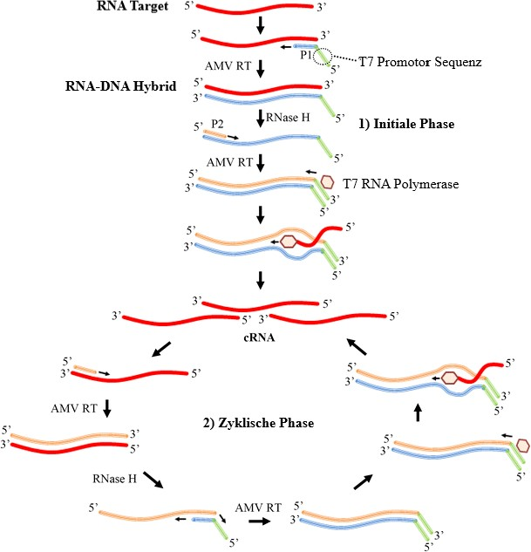

Abbildung 5: **Schematischer Reaktionsmechanismus der Nukleinsäure sequenz-basierte Amplifikation (NASBA)**: Die NASBA lässt sich einteilen in die 1) initiale Phase und die 2) zyklische Phase. Die Template-RNA bildet durch die Hybridisation von Primern ein DNA/RNA Hybrid, welches über einen RNAse-Verdau und erneute DNA Synthese in einen DNA-Doppelstrang umgewandelt wird. Durch den auf dem Doppelstrang aktiven Promotor werden viele RNA-Kopien erzeugt, welche in den Amplifikationszyklus eingehen. In diesem entsteht abermals ein DNA/RNA Hybrid, welches durch RNAse-Verdau und DNA Synthese in deinen DNA-Doppelstrang mit aktiven Promotor überführt wird. Bild Modifiziert nach Zhong & Zhao (2018).

### 1.4.5 Rekombinase Polymerase Amplifikation

Die von (Piepenburg *et al.* 2006) entwickelte Rekombinase Polymerase Amplifikation (RPA) ist ein von dem

Replikationszyklus der T4 Bakteriophage angepasstes isothermes Amplifikationssystem (Li *et al.* 2019). Der Mechanismus beruht dabei auf einem Zusammenspiel der Rekombinase, dem Rekombinase loading factor, den single-stranded binding proteinen (SSB) und der Sau DNA-Polymerase (abgeleitet von dem Bakterium *staphylococcus aureus*), welche die Vervielfältigung von DNA koordinieren (Li *et al.* 2019). Im ersten Schritt bindet die T4 UvsX Rekombinase mithilfe des T4 UvsX Rekombinase Co-Enzyms unter ATP-Verbrauch an einzelsträngige Primer (Daher *et al.* 2016; Lobato & OSullivan 2018). Der entstandene RekombinasePrimer-Komplex migriert entlang doppelsträngiger DNA und sucht zu den gebundenen Primern homologe Sequenzen. Wird ein homologer Bereich gefunden, verdrängt der Komplex den Doppelstrang und bindet mithilfe des Primers unter Bildung einer D-Schleife an den homologen DNA-Einzelstrang. Der RekombinaseKomplex dissoziiert nach erfolgreicher Primerbindung unter ATP Verbrauch und kann wieder an neue Primer binden. Eine Rehybridisierung und die damit Verdrängung des gebundenen Primers durch den abgespalten DNA-Einzelstrang wird durch die Anlagerung von SSB’s an diesen Verhindert (Babu *et al.* 2018). Anschließend bindet die Sau DNA-Polymerase an das freie 3’-OH Ende des hybridisierten Primers und verlängert diesen komplementär zur DNA. Dabei besitzt die Sau DNA-Polymerase eine Strangverdängungsaktivität, wodurch die den DNA-Doppelstrang weiter aufbrechen und somit die Verlängerung des Primers fortsetzten kann. Dies führt zu einer neu synthetisierten doppelsträngigen DNA, welche erneut in die oben beschriebene Reaktion eingeht und so exponentiell amplifiziert wird (Babu *et al.* 2018; Tan *et al.* 2022).

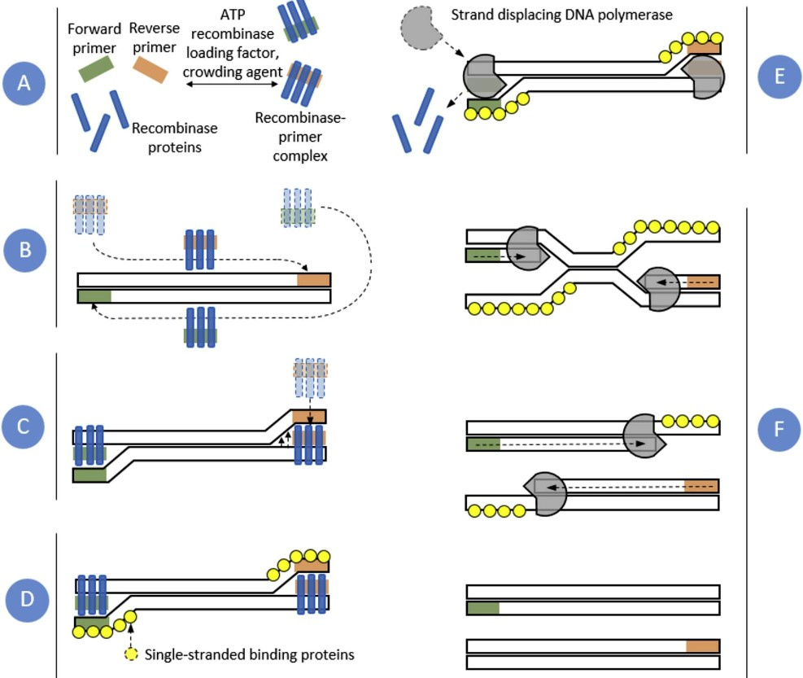

Abbildung 6: **Schematischer Reaktionsmenismus der RPA**: **A:** Bildung der Rekombinase-PrimerKomplexe unter ATP verbrauch. **B:** Migration der Rekombinase-Primer-Komplexe entlang der Ziel DNA bis zu den homologen Primersequenzen. **C:** Insertion des Rekombinase-Primer-Komplexes in die doppelsträngige DNA mit der Bindung des Primer an die komplimentäre Sequenz. **D:** Stabilisierung der einzelsträngigen DNA durch die SSB’s. **E:** Dissoziierung der Rekombinase nach erfolgreicher Primerbindung und beginn der Amplifikation durch die Polymerase. **F:** Fortschreiten der Amplifikation bis zwei neue komplementäre doppelsträngige DNA-Moleküle vorliegen und der Mechanismus von vorne beginnen kann. Modifiziert nach Lobato & OSullivan (2018).

Um unter anderem eine Dissoziierung des Rekombinase-Primer-Komplexes zu unterbinden und so die Amplifikation zu beschleunigen wird ein Polyethylen Glucol (PEG) mit hohem molekularem Gewicht, ein sogenannter “Crowding-Agent” verwendet (Lillis *et al.* 2016; Lobato & OSullivan 2018). Dieser trägt zu einer Viskosität der Reaktionslösung bei und erschwert so die Diffusion. Zusammen mit den niedrigen Reaktionstemperaturen von ~40 °C und der dadurch geringen Thermischen Konvektion kann es zur lokalen Reagenzien-Knappheit kommen, wodurch eine Minderung der Amplifikationsrate entsteht. Aus diesem Grund kann vor allem bei niedrigen DNA-Konzentrationen ein zusätzlicher Mischschritt während der laufenden RPA-Reaktion erforderlich sein (Lillis *et al.* 2016). Ebenfalls kann analog zur RT-PCR, die RPA mit einer Reversen Transkriptase Reaktion kombiniert werden um RNA zu vervielfältigen (Yoo *et al.* 2021).

Ein wichtiger Punkt der RPA ist das spezielle Primerdesign. Im Gegensatz zur PCR werden hier längere Oligonukeotide (zwischen 30 - 35 bp) verwendet, welche ein Amplifikationsbereich von wenigen 100 Nukleotiden einspannen (Li *et al.* 2019). Ein automatisiertes Programm für das Design der RPA-Primer ist in der Literatur beschrieben (Higgins *et al.* 2018). Es konnte gezeigt werden, dass bis zu drei Nukleotid-Missmatches in den jeweiligen Primern, die Detektion nicht beeinflussen (Boyle *et al.* 2013), auch wenn eine Studie von Higgins *et al.* (2022) zum Schluss kam, dass viel mehr die Kombination der Missmatches als die Anzahl einen Einfluss auf die Reaktion hat (Higgins *et al.* 2022).

Die Detektion der RPA kann einerseits nach vollendeter Reaktion über eine Agarose-Gelektrophorese oder andererseits “*real time*” während der Reaktion durch die Zugabe von Sonden erfolgen. Dabei können verschiedene Sondentypen wie die Exo-Sonde oder die fpg-Sonde verwendet werden (Babu *et al.* 2018). Das Prinzip der Sonden beruht ähnlich wie der PCR auf dem FRET-Prinzip zwischen einem Fluorophor und einem Quencher (Ranasinghe & Brown 2005; Lobato & OSullivan 2018). Bei der ca. 50 bp großen Exo-Sonde findet im Gegensatz zur PCR keine vollständige Hydrolyse, sondern die zielgerichtete Spaltung der Sonde an einer a-basischen Seite durch die Exonuklease III statt. Die a-basische Seite ist dabei so angeordnet, dass sie zwischen Fluorophor und Quencher liegt und diese beiden durch die Spaltung räumlich getrennt werden (Thornton & Basu 2011; Lobato & OSullivan 2018). Um zu vermeiden, dass die Sonde als Primer fungiert wird das 3’-Ende blockiert, jedoch erzeugt die Spaltung der Exonuklease ein weiteres unblockierten 3’-Ende, welches als Primer in die Amplifikation eingeht (Daher *et al.* 2016). Die fpg-Sonde ist mit ca. 35 bp kleiner als die Exo-Sonde funktioniert nach dem gleichen Prinzip. Hier ist das Fluorophor direkt an das a-basische Nukleotid gekoppelt. Die Spaltung wird durch eine 8-oxoguanine DNA glykosylase katalysiert, wodurch das Fluorophor von der Sonde abgespalten wird und kein neues 3’-Ende entsteht (Daher *et al.* 2016).

Eine weitere Applikation der RPA ist die solid phase RPA, bei welcher einer der beiden Primer auf einer Oberfläche immobilisiert wird. Diese Applikation erlaubt ein besseres Multiplexing, da die verschiedenen Reaktionen räumlich getrennt voneinander Ablaufen können (Rı́o *et al.* 2014). Die Detektion kann hierbei

Elektrochemisch (Rı́o *et al.* 2016), Kolorimetrisch (Yamanaka *et al.* 2017) oder markierungsfrei über RingResonatoren (Shin *et al.* 2013) erfolgen. Ebenfalls ist es möglich RPA mithilfe von lateral flow Plattformen zu kombinieren, um mit dem bloßen Auge auswertbare Tests zu entwickeln (Lobato & OSullivan 2018; Heeroma & Gwenin 2020).

## 1.5 Ziel der Arbeit

Ein aktuelles BMBF-Projekt befasst mit Point of Care Diagnostik von respiratorischen Viren. Für die vor Ort Analytik sollen verschiedene Systeme in ein mobiles Kofferlabors-System implementiert werden. Ziel dieser

Arbeit ist es, jeweils ein Rekombinase Polymerase Amplifikations Assay zum Nachweis der Influenza Viren A und B zu entwickeln. Die Assays sollen für Influenza A die relevanten Subtypen H3N2 und H1N1 nachweisen können sowie für Influenza B als Pan-Influenza B fungieren. Dafür sollten Primer-Sonden-Sets designt und diese in einem Screeing getestet werden. Die Sensitivität und Spezifität der jeweiligen Systeme sollte mittels in vitro generierter artifizieller RNA Standards auf Eignung geprüft werden und hinsichtlich der selben Parameter direkt mit dem Goldstandard (PCR-Systemen) verglichen werden. Im Detail sollen Reaktionstemperatur, Mischzeitpunkt der Reaktion sowie Ansatzvolumen für die RPA Assays optimiert werden. Hinsichtlich der Variation der eingesetzten Oligonukleotid-Konzentration ist der Einfluss einer Primer-Asymmetrie zu analysieren. Zusätzlich sollen Auswirkungen unterschiedlicher Sondenmodifikation charakterisiert werden. Abschließend sollte die Eignung der RT-RPAs in einem simulierten klinischen Probenhintergrund getestet werden.

Ableitner O. 2018. [*Einführung in die molekularbiologie*](https://doi.org/10.1007/978-3-658-20624-6). Springer Fachmedien Wiesbaden.

Arranz R., Coloma R., Chichón F.J., Conesa J.J., Carrascosa J.L., Valpuesta J.M., Ortı́n J. & Martı́nBenito J. 2012. The structure of native influenza virion ribonucleoproteins. *Science* 338 (6114): 1634–1637. <https://doi.org/10.1126/science.1228172>

Augustine R., Hasan A., Das S., Ahmed R., Mori Y., Notomi T., Kevadiya B. & Thakor A. 2020. Loopmediated isothermal amplification (LAMP): A rapid, sensitive, specific, and cost-effective point-of-care test for coronaviruses in the context of COVID-19 pandemic. *Biology* 9 (8): 182. [https://doi.org/10.339 0/biology9080182](https://doi.org/10.3390/biology9080182)

Axelsen J.B., Yaari R., Grenfell B.T. & Stone L. 2014. Multiannual forecasting of seasonal influenza dynamics reveals climatic and evolutionary drivers. *Proceedings of the National Academy of Sciences* 111 (26): 9538– 9542. <https://doi.org/10.1073/pnas.1321656111>

Babu B., Ochoa-Corona F.M. & Paret M.L. 2018. Recombinase polymerase amplification applied to plant virus detection and potential implications. *Analytical Biochemistry* 546: 72–77. [https://doi.org/10.1016/ j.ab.2018.01.021](https://doi.org/10.1016/j.ab.2018.01.021)

Bachman J. 2013. [Reverse-transcription PCR (RT-PCR)](https://doi.org/10.1016/b978-0-12-420037-1.00002-6). *In*: *Laboratory methods in enzymology: RNA*: 67–74.

Elsevier.

Bai C., Zhong Q. & Gao G.F. 2021. Overview of SARS-CoV-2 genome-encoded proteins. *Science China Life Sciences* 65 (2): 280–294. <https://doi.org/10.1007/s11427-021-1964-4>

Behrmann O., Bachmann I., Hufert F. & Dame G. 2020. Schnellnachweis von SARS-CoV-2 mit recombinase polymerase amplification. *BIOspektrum* 26 (6): 624–627. <https://doi.org/10.1007/s12268-020-1458-3>

Boyle D.S., Lehman D.A., Lillis L., Peterson D., Singhal M., Armes N., Parker M., Piepenburg O. & Overbaugh J. 2013. Rapid detection of HIV-1 proviral DNA for early infant diagnosis using recombinase polymerase amplification. *mBio* 4 (2). <https://doi.org/10.1128/mbio.00135-13>

Brendish N.J., Schiff H.F. & Clark T.W. 2015. Point-of-care testing for respiratory viruses in adults: The current landscape and future potential. *Journal of Infection* 71 (5): 501–510. [https://doi.org/10.1016/j. jinf.2015.07.008](https://doi.org/10.1016/j.jinf.2015.07.008)

Bustin S. 2000. Absolute quantification of mRNA using real-time reverse transcription polymerase chain reaction assays. *Journal of Molecular Endocrinology* 25 (2): 169–193. [https://doi.org/10.1677/jme.0.02 50169](https://doi.org/10.1677/jme.0.0250169)

Bustin S.A., Benes V., Nolan T. & Pfaffl M.W. 2005. Quantitative real-time RT-PCR – a perspective. *Journal of Molecular Endocrinology* 34 (3): 597–601. <https://doi.org/10.1677/jme.1.01755>

Charrel R.N., Lamballerie X. de & Raoult D. 2007. Chikungunya outbreaks — the globalization of vectorborne diseases. *New England Journal of Medicine* 356 (8): 769–771. <https://doi.org/10.1056/nejmp078013>

Chen R. & Holmes E.C. 2008. The evolutionary dynamics of human influenza b virus. *Journal of Molecular Evolution* 66 (6): 655–663. <https://doi.org/10.1007/s00239-008-9119-z>

Chen X., Liu S., Goraya M.U., Maarouf M., Huang S. & Chen J.-L. 2018. Host immune response to influenza a virus infection. *Frontiers in Immunology* 9. <https://doi.org/10.3389/fimmu.2018.00320>

Chlanda P. & Zimmerberg J. 2016. Protein-lipid interactions critical to replication of the influenza a virus. *FEBS Letters* 590 (13): 1940–1954. <https://doi.org/10.1002/1873-3468.12118>

Chow E.J., Doyle J.D. & Uyeki T.M. 2019. Influenza virus-related critical illness: Prevention, diagnosis, treatment. *Critical Care* 23 (1). <https://doi.org/10.1186/s13054-019-2491-9>

Compton J. 1991. Nucleic acid sequence-based amplification. *Nature* 350 (6313): 91–92. [https://doi.org/10 .1038/350091a0](https://doi.org/10.1038/350091a0)

Cosar B., Karagulleoglu Z.Y., Unal S., Ince A.T., Uncuoglu D.B., Tuncer G., Kilinc B.R., Ozkan Y.E., Ozkoc

H.C., Demir I.N., Eker A., Karagoz F., Simsek S.Y., Yasar B., Pala M., Demir A., Atak I.N., Mendi A.H., Bengi V.U., Seval G.C., Altuntas E.G., Kilic P. & Demir-Dora D. 2022. SARS-CoV-2 mutations and their viral variants. *Cytokine &amp*; *Growth Factor Reviews* 63: 10–22. [https://doi.org/10.1016/j.cytogf r.2021.06.001](https://doi.org/10.1016/j.cytogfr.2021.06.001)

Daher R.K., Stewart G., Boissinot M. & Bergeron M.G. 2016. Recombinase polymerase amplification for diagnostic applications. *Clinical Chemistry* 62 (7): 947–958. [https://doi.org/10.1373/clinchem.2015.2458 29](https://doi.org/10.1373/clinchem.2015.245829)

Deiman B., Aarle P. van & Sillekens P. 2002. Characteristics and applications of nucleic acid sequence-based amplification (NASBA). *Molecular Biotechnology* 20 (2): 163–180. <https://doi.org/10.1385/mb:20:2:163>

Dharmapalan D. 2020. Influenza. *The Indian Journal of Pediatrics* 87 (10): 828–832. [https://doi.org/10.100 7/s12098-020-03214-1](https://doi.org/10.1007/s12098-020-03214-1)

Firth A.E. & Brierley I. 2012. Non-canonical translation in RNA viruses. *Journal of General Virology* 93 (7): 1385–1409. <https://doi.org/10.1099/vir.0.042499-0>

Foni E., Chiapponi C., Baioni L., Zanni I., Merenda M., Rosignoli C., Kyriakis C.S., Luini M.V., Mandola M.L., Bolzoni L., Nigrelli A.D. & Faccini S. 2017. Influenza d in italy: Towards a better understanding of an emerging viral infection in swine. *Scientific Reports* 7 (1). <https://doi.org/10.1038/s41598-017-12012-3>

Gaňová M., Zhang H., Zhu H., Korabečná M. & Neužil P. 2021. Multiplexed digital polymerase chain reaction as a powerful diagnostic tool. *Biosensors and Bioelectronics* 181: 113155. [https://doi.org/10.1016/j.bios .2021.113155](https://doi.org/10.1016/j.bios.2021.113155)

Goble J.A. & Rocafort P.T. 2016. Point-of-care testing. *Journal of Pharmacy Practice* 30 (2): 229–237. <https://doi.org/10.1177/0897190015587696>

Guatelli J.C., Whitfield K.M., Kwoh D.Y., Barringer K.J., Richman D.D. & Gingeras T.R. 1990. Isothermal, in vitro amplification of nucleic acids by a multienzyme reaction modeled after retroviral replication. *Proceedings of the National Academy of Sciences* 87 (5): 1874–1878. [https://doi.org/10.1073/pnas.87.5. 1874](https://doi.org/10.1073/pnas.87.5.1874)

Hampson A.W. & Mackenzie J.S. 2006. The influenza viruses. *Medical Journal of Australia* 185 (S10). [https: //doi.org/10.5694/j.1326-5377.2006.tb00705.x](https://doi.org/10.5694/j.1326-5377.2006.tb00705.x)

Hatta M., Goto H. & Kawaoka Y. 2004. Influenza b virus requires BM2 protein for replication. *Journal of Virology* 78 (11): 5576–5583. <https://doi.org/10.1128/jvi.78.11.5576-5583.2004>

Hause B.M., Ducatez M., Collin E.A., Ran Z., Liu R., Sheng Z., Armien A., Kaplan B., Chakravarty S.,

Hoppe A.D., Webby R.J., Simonson R.R. & Li F. 2013. Isolation of a novel swine influenza virus from oklahoma in 2011 which is distantly related to human influenza c viruses. *PLoS Pathogens* 9 (2): e1003176. <https://doi.org/10.1371/journal.ppat.1003176>

Heeroma A.J. & Gwenin C. 2020. Development of solid-phase RPA on a lateral flow device for the detection of pathogens related to sepsis. *Sensors* 20 (15): 4182. <https://doi.org/10.3390/s20154182>

Higgins M., Ravenhall M., Ward D., Phelan J., Ibrahim A., Forrest M.S., Clark T.G. & Campino S. 2018.

PrimedRPA: Primer design for recombinase polymerase amplification assays. *Bioinformatics* 35 (4): 682– 684. <https://doi.org/10.1093/bioinformatics/bty701>

Higgins M., Stringer O.W., Ward D., Andrews J.M., Forrest M.S., Campino S. & Clark T.G. 2022. Characterizing the impact of primer-template mismatches on recombinase polymerase amplification. *The Journal*

*of Molecular Diagnostics* 24 (11): 1207–1216. <https://doi.org/10.1016/j.jmoldx.2022.08.005>

Huang T., Li L., Liu X., Chen Q., Fang X., Kong J., Draz M.S. & Cao H. 2020. Loop-mediated isothermal amplification technique: Principle, development and wide application in food safety. *Analytical Methods* 12 (46): 5551–5561. <https://doi.org/10.1039/d0ay01768j>

Islam M.M. & Koirala D. 2022. Toward a next-generation diagnostic tool: A review on emerging isothermal nucleic acid amplification techniques for the detection of SARS-CoV-2 and other infectious viruses. *Analytica Chimica Acta* 1209: 339338. <https://doi.org/10.1016/j.aca.2021.339338>

Iuliano A.D., Roguski K.M., Chang H.H., Muscatello D.J., Palekar R., Tempia S., Cohen C., Gran J.M.,

Schanzer D., Cowling B.J., Wu P., Kyncl J., Ang L.W., Park M., Redlberger-Fritz M., Yu H., Espenhain

L., Krishnan A., Emukule G., Asten L. van, Silva S.P. da, Aungkulanon S., Buchholz U., Widdowson

M.-A., Bresee J.S., Azziz-Baumgartner E., Cheng P.-Y., Dawood F., Foppa I., Olsen S., Haber M., Jeffers

C., MacIntyre C.R., Newall A.T., Wood J.G., Kundi M., Popow-Kraupp T., Ahmed M., Rahman M.,

Marinho F., Proschle C.V.S., Mallegas N.V., Luzhao F., Sa L., Barbosa-Ramı́rez J., Sanchez D.M., Gomez

L.A., Vargas X.B., Acosta Herrera aBetsy, Llanés M.J., Fischer T.K., Krause T.G., Mølbak K., Nielsen

J., Trebbien R., Bruno A., Ojeda J., Ramos H., Heiden M. an der, Carmen Castillo Signor L. del, Serrano C.E., Bhardwaj R., Chadha M., Narayan V., Kosen S., Bromberg M., Glatman-Freedman A., Kaufman Z.,

Arima Y., Oishi K., Chaves S., Nyawanda B., Al-Jarallah R.A., Kuri-Morales P.A., Matus C.R., Corona

M.E.J., Burmaa A., Darmaa O., Obtel M., Cherkaoui I., Wijngaard C.C. van den, Hoek W. van der,

Baker M., Bandaranayake D., Bissielo A., Huang S., Lopez L., Newbern C., Flem E., Grøneng G.M.,

Hauge S., Cosı́o F.G. de, Moltó Y. de, Castillo L.M., Cabello M.A., Horoch M. von, Osis J.M., Machado

A., Nunes B., Rodrigues A.P., Rodrigues E., Calomfirescu C., Lupulescu E., Popescu R., Popovici O.,

Bogdanovic D., Kostic M., Lazarevic K., Milosevic Z., Tiodorovic B., Chen M., Cutter J., Lee V., Lin

R., Ma S., Cohen A.L., Treurnicht F., Kim W.J., Delgado-Sanz C., Ontañón S. de mateo, Larrauri A.,

León I.L., Vallejo F., Born R., Junker C., Koch D., Chuang J.-H., Huang W.-T., Kuo H.-W., Tsai Y.-C.,

Bundhamcharoen K., Chittaganpitch M., Green H.K., Pebody R., Goñi N., Chiparelli H., Brammer L. & Mustaquim D. 2018. Estimates of global seasonal influenza-associated respiratory mortality: A modelling study. *The Lancet* 391 (10127): 1285–1300. <https://doi.org/10.1016/s0140-6736(17)33293-2>

Iwamoto T., Sonobe T. & Hayashi K. 2003. Loop-mediated isothermal amplification for direct detection of <i>mycobacterium tuberculosis</i> complex, <i>m. Avium</i> , and <i>m. Intracellulare</i> in sputum samples. *Journal of Clinical Microbiology* 41 (6): 2616–2622. [https://doi.org/10.1128/jcm.41.6.2 616-2622.2003](https://doi.org/10.1128/jcm.41.6.2616-2622.2003)

Jagger B.W., Wise H.M., Kash J.C., Walters K.-A., Wills N.M., Xiao Y.-L., Dunfee R.L., Schwartzman L.M.,

Ozinsky A., Bell G.L., Dalton R.M., Lo A., Efstathiou S., Atkins J.F., Firth A.E., Taubenberger J.K. & Digard P. 2012. An overlapping protein-coding region in influenza a virus segment 3 modulates the host response. *Science* 337 (6091): 199–204. <https://doi.org/10.1126/science.1222213>

Javanian M., Barary M., Ghebrehewet S., Koppolu V., Vasigala V. & Ebrahimpour S. 2021. A brief review of influenza virus infection. *Journal of Medical Virology* 93 (8): 4638–4646. [https://doi.org/10.1002/jmv. 26990](https://doi.org/10.1002/jmv.26990)

Kang T., Lu J., Yu T., Long Y. & Liu G. 2022. Advances in nucleic acid amplification techniques (NAATs): COVID-19 point-of-care diagnostics as an example. *Biosensors and Bioelectronics* 206: 114109. [https: //doi.org/10.1016/j.bios.2022.114109](https://doi.org/10.1016/j.bios.2022.114109)

Kim D.-K. & Poudel B. 2013. Tools to detect influenza virus. *Yonsei Medical Journal* 54 (3): 560. [https: //doi.org/10.3349/ymj.2013.54.3.560](https://doi.org/10.3349/ymj.2013.54.3.560)

Kim H., Webster R.G. & Webby R.J. 2018. Influenza virus: Dealing with a drifting and shifting pathogen. *Viral Immunology* 31 (2): 174–183. <https://doi.org/10.1089/vim.2017.0141>

Kordyukova L.V., Shtykova E.V., Baratova L.A., Svergun D.I. & Batishchev O.V. 2018. Matrix proteins of enveloped viruses: A case study of influenza a virus M1 protein. *Journal of Biomolecular Structure and Dynamics* 37 (3): 671–690. <https://doi.org/10.1080/07391102.2018.1436089>

Koutsakos M., Nguyen T.H., Barclay W.S. & Kedzierska K. 2016. Knowns and unknowns of influenza b viruses. *Future Microbiology* 11 (1): 119–135. <https://doi.org/10.2217/fmb.15.120>

Krammer F., Smith G.J.D., Fouchier R.A.M., Peiris M., Kedzierska K., Doherty P.C., Palese P., Shaw M.L., Treanor J., Webster R.G. & Garcı́a-Sastre A. 2018. Influenza. *Nature Reviews Disease Primers* 4 (1). <https://doi.org/10.1038/s41572-018-0002-y>

Li J., Macdonald J. & Stetten F. von 2019. Review: A comprehensive summary of a decade development of the recombinase polymerase amplification. *The Analyst* 144 (1): 31–67. <https://doi.org/10.1039/c8an01621f>

Lillis L., Siverson J., Lee A., Cantera J., Parker M., Piepenburg O., Lehman D.A. & Boyle D.S. 2016. Factors influencing recombinase polymerase amplification (RPA) assay outcomes at point of care. *Molecular and Cellular Probes* 30 (2): 74–78. <https://doi.org/10.1016/j.mcp.2016.01.009>

Lobato I.M. & OSullivan C.K. 2018. Recombinase polymerase amplification: Basics, applications and recent advances. *TrAC Trends in Analytical Chemistry* 98: 19–35. <https://doi.org/10.1016/j.trac.2017.10.015>

Louie R.F., Kitano T., Brock T.K., Derlet R. & Kost G.J. 2009. Point-of-care testing for pandemic influenza and biothreats. *Disaster Medicine and Public Health Preparedness* 3 (S2): S193–S202. [https://doi.org/10 .1097/dmp.0b013e3181be6dc4](https://doi.org/10.1097/dmp.0b013e3181be6dc4)

Lovatt A. 2002. Applications of quantitative PCR in the biosafety and genetic stability assessment of biotechnology products. *Reviews in Molecular Biotechnology* 82 (3): 279–300. [https://doi.org/10.1016/s13890352(01)00043-5](https://doi.org/10.1016/s1389-0352(01)00043-5)

Luo M. 2011. [Influenza virus entry](https://doi.org/10.1007/978-1-4614-0980-9_9). *In*: *Viral molecular machines*: 201–221. Springer US.

Lyons D. & Lauring A. 2018. Mutation and epistasis in influenza virus evolution. *Viruses* 10 (8): 407.

<https://doi.org/10.3390/v10080407>

Ma H., Bell K.N. & Loker R.N. 2021. qPCR and qRT-PCR analysis: Regulatory points to consider when conducting biodistribution and vector shedding studies. *Molecular Therapy - Methods &amp*; *Clinical*

*Development* 20: 152–168. <https://doi.org/10.1016/j.omtm.2020.11.007>

McCauley J.W. & Mahy B.W.J. 1983. Structure and function of the influenza virus genome. *Biochemical Journal* 211 (2): 281–294. <https://doi.org/10.1042/bj2110281>

Modrow S., Falke D., Truyen U. & Schätzl H. 2010. [*Molekulare virologie*](https://doi.org/10.1007/978-3-8274-2241-5). Spektrum Akademischer Verlag.

Moore C., Hibbitts S., Owen N., Corden S.A., Harrison G., Fox J., Gelder C. & Westmoreland D. 2004. Development and evaluation of a real-time nucleic acid sequence based amplification assay for rapid detection of influenza a. *Journal of Medical Virology* 74 (4): 619–628. <https://doi.org/10.1002/jmv.20221>

Mori Y., Nagamine K., Tomita N. & Notomi T. 2001. Detection of loop-mediated isothermal amplification reaction by turbidity derived from magnesium pyrophosphate formation. *Biochemical and Biophysical Research Communications* 289 (1): 150–154. <https://doi.org/10.1006/bbrc.2001.5921>

Mülhardt C. 2009. [*Der experimentator: Molekularbiologie/ genomics*](https://doi.org/10.1007/978-3-8274-2158-6). Spektrum Akademischer Verlag.

Mullis K., Faloona F., Scharf S., Saiki R., Horn G. & Erlich H. 1986. Specific enzymatic amplification of

DNA in vitro: The polymerase chain reaction. *Cold Spring Harbor Symposia on Quantitative Biology* 51

(0): 263–273. <https://doi.org/10.1101/sqb.1986.051.01.032>

Muramoto Y., Noda T., Kawakami E., Akkina R. & Kawaoka Y. 2013. Identification of novel influenza a virus proteins translated from PA mRNA. *Journal of Virology* 87 (5): 2455–2462. [https://doi.org/10.112 8/jvi.02656-12](https://doi.org/10.1128/jvi.02656-12)

Nagamine K., Hase T. & Notomi T. 2002. Accelerated reaction by loop-mediated isothermal amplification using loop primers. *Molecular and Cellular Probes* 16 (3): 223–229. [https://doi.org/10.1006/mcpr.2002. 0415](https://doi.org/10.1006/mcpr.2002.0415)

Nayak D.P., Balogun R.A., Yamada H., Zhou Z.H. & Barman S. 2009. Influenza virus morphogenesis and budding. *Virus Research* 143 (2): 147–161. <https://doi.org/10.1016/j.virusres.2009.05.010>

Nicholson K.G., Wood J.M. & Zambon M. 2003. Influenza. *The Lancet* 362 (9397): 1733–1745. [https://doi. org/10.1016/s0140-6736(03)14854-4](https://doi.org/10.1016/s0140-6736(03)14854-4)

Njouom R., Monamele G.C., Ermetal B., Tchatchouang S., Moyo-Tetang S., McCauley J.W. & Daniels R.S.

2019. Detection of influenza c virus infection among hospitalized patients, cameroon. *Emerging Infectious Diseases* 25 (3): 607–609. <https://doi.org/10.3201/eid2503.181213>

Notomi T. 2000. Loop-mediated isothermal amplification of DNA. *Nucleic Acids Research* 28 (12): 63e–63. <https://doi.org/10.1093/nar/28.12.e63>

ODriscoll L., Daly C., Saleh M. & Clynes M. 1993. The use of reverse transcriptase-polymerase chain reaction

(RT-PCR) to investigate specific gene expression in multidrug-resistant cells. *Cytotechnology* 12 (1-3): 289–314. <https://doi.org/10.1007/bf00744669>

Omran Q.Q., Fedorova O., Liu T. & Pyle A.M. 2022. A molecular beacon assay for monitoring RNA splicing. *Nucleic Acids Research* 50 (13): e74–e74. <https://doi.org/10.1093/nar/gkac242>

Özay B. & McCalla S.E. 2021. A review of reaction enhancement strategies for isothermal nucleic acid amplification reactions. *Sensors and Actuators Reports* 3: 100033. [https://doi.org/10.1016/j.snr.2021.1 00033](https://doi.org/10.1016/j.snr.2021.100033)

Parida M., Sannarangaiah S., Dash P.K., Rao P.V.L. & Morita K. 2008. Loop mediated isothermal amplification (LAMP): A new generation of innovative gene amplification technique; perspectives in clinical diagnosis of infectious diseases. *Reviews in Medical Virology* 18 (6): 407–421. <https://doi.org/10.1002/rmv.593>

Park J.-W. 2022. Principles and applications of loop-mediated isothermal amplification to point-of-care tests. *Biosensors* 12 (10): 857. <https://doi.org/10.3390/bios12100857>

Paterson R.G., Takeda M., Ohigashi Y., Pinto L.H. & Lamb R.A. 2003. Influenza b virus BM2 protein is an oligomeric integral membrane protein expressed at the cell surface. *Virology* 306 (1): 7–17. [https: //doi.org/10.1016/s0042-6822(02)00083-1](https://doi.org/10.1016/s0042-6822(02)00083-1)

Piepenburg O., Williams C.H., Stemple D.L. & Armes N.A. 2006. DNA detection using recombination proteins. *PLoS Biology* 4 (7): e204. <https://doi.org/10.1371/journal.pbio.0040204>

Pumford E.A., Lu J., Spaczai I., Prasetyo M.E., Zheng E.M., Zhang H. & Kamei D.T. 2020. Developments in integrating nucleic acid isothermal amplification and detection systems for point-of-care diagnostics. *Biosensors and Bioelectronics* 170: 112674. <https://doi.org/10.1016/j.bios.2020.112674>

Ranasinghe R.T. & Brown T. 2005. Fluorescence based strategies for genetic analysis. *Chemical Communications* (44): 5487. <https://doi.org/10.1039/b509522k>

Rı́o J.S. del, Adly N.Y., Acero-Sánchez J.L., Henry O.Y.F. & OSullivan C.K. 2014. Electrochemical detection of francisella tularensis genomic DNA using solid-phase recombinase polymerase amplification. *Biosensors*

*and Bioelectronics* 54: 674–678. <https://doi.org/10.1016/j.bios.2013.11.035>

Rı́o J.S. del, Svobodova M., Bustos P., Conejeros P. & O’Sullivan C.K. 2016. Electrochemical detection of piscirickettsia salmonis genomic DNA from salmon samples using solid-phase recombinase polymerase amplification. *Analytical and Bioanalytical Chemistry* 408 (30): 8611–8620. [https://doi.org/10.1007/s002 16-016-9639-0](https://doi.org/10.1007/s00216-016-9639-0)

RKI 2019. [Infektionsepidemiologisches jahrbuch meldepflichtiger krankheiten für 2018](https://www.rki.de/DE/Content/Infekt/Jahrbuch/Jahrbuch_2018.pdf?__blob=publicationFile). *Robert-Koch-Institut*.

Sandt C.E. van de, Bodewes R., Rimmelzwaan G.F. & Vries R.D. de 2015. Influenza b viruses: Not to be discounted. *Future Microbiology* 10 (9): 1447–1465. <https://doi.org/10.2217/fmb.15.65>

Sanjuán R. & Domingo-Calap P. 2016. Mechanisms of viral mutation. *Cellular and Molecular Life Sciences* 73 (23): 4433–4448. <https://doi.org/10.1007/s00018-016-2299-6>

Shao W., Li X., Goraya M., Wang S. & Chen J.-L. 2017. Evolution of influenza a virus by mutation and re-assortment. *International Journal of Molecular Sciences* 18 (8): 1650. [https://doi.org/10.3390/ijms18 081650](https://doi.org/10.3390/ijms18081650)

Sharma A., Balda S., Apreja M., Kataria K., Capalash N. & Sharma P. 2021. COVID-19 diagnosis: Current and future techniques. *International Journal of Biological Macromolecules* 193: 1835–1844. [https://doi. org/10.1016/j.ijbiomac.2021.11.016](https://doi.org/10.1016/j.ijbiomac.2021.11.016)

Shin Y., Perera A.P., Kim K.W. & Park M.K. 2013. Real-time, label-free isothermal solid-phase amplification/detection (ISAD) device for rapid detection of genetic alteration in cancers. *Lab on a Chip* 13 (11):

2106. <https://doi.org/10.1039/c3lc50129a>

Silva S.J.R. da, Pardee K. & Pena L. 2019. Loop-mediated isothermal amplification (LAMP) for the diagnosis of zika virus: A review. *Viruses* 12 (1): 19. <https://doi.org/10.3390/v12010019>

Soroka M., Wasowicz B. & Rymaszewska A. 2021. Loop-mediated isothermal amplification (LAMP): The better sibling of PCR? *Cells* 10 (8): 1931. <https://doi.org/10.3390/cells10081931>

Sreejith K.R., Ooi C.H., Jin J., Dao D.V. & Nguyen N.-T. 2018. Digital polymerase chain reaction technology

– recent advances and future perspectives. *Lab on a Chip* 18 (24): 3717–3732. [https://doi.org/10.1039/c8 lc00990b](https://doi.org/10.1039/c8lc00990b)

Świerczyńska M., Mirowska-Guzel D.M. & Pindelska E. 2022. Antiviral drugs in influenza. *International*

*Journal of Environmental Research and Public Health* 19 (5): 3018. [https://doi.org/10.3390/ijerph1905 3018](https://doi.org/10.3390/ijerph19053018)

Takeuchi K. & Lamb R.A. 1994. Influenza virus M2 protein ion channel activity stabilizes the native form of fowl plague virus hemagglutinin during intracellular transport. *Journal of Virology* 68 (2): 911–919. <https://doi.org/10.1128/jvi.68.2.911-919.1994>

Tan M., Liao C., Liang L., Yi X., Zhou Z. & Wei G. 2022. Recent advances in recombinase polymerase amplification: Principle, advantages, disadvantages and applications. *Frontiers in Cellular and Infection Microbiology* 12. <https://doi.org/10.3389/fcimb.2022.1019071>

Thornton B. & Basu C. 2011. Real-time PCR (qPCR) primer design using free online software. *Biochemistry and Molecular Biology Education* 39 (2): 145–154. <https://doi.org/10.1002/bmb.20461>

Tiago Lopes J.C. Isabel Barata 2020. [Arabidopsis thaliana germination assays](https://2020.igem.org/Team:NOVA_LxPortugal/Experiments). *iGEM; Pine nemato fight*.

To J., Surya W. & Torres J. 2016. [Targeting the channel activity of viroporins](https://doi.org/10.1016/bs.apcsb.2015.12.003). *In*: *Advances in protein chemistry and structural biology*: 307–355. Elsevier.

To J. & Torres J. 2019. Viroporins in the influenza virus. *Cells* 8 (7): 654. [https://doi.org/10.3390/cells807 0654](https://doi.org/10.3390/cells8070654)

Tomita N., Mori Y., Kanda H. & Notomi T. 2008. Loop-mediated isothermal amplification (LAMP) of gene sequences and simple visual detection of products. *Nature Protocols* 3 (5): 877–882. [https://doi.org/10.1 038/nprot.2008.57](https://doi.org/10.1038/nprot.2008.57)

Uyeki T.M., Bernstein H.H., Bradley J.S., Englund J.A., File T.M., Fry A.M., Gravenstein S., Hayden

F.G., Harper S.A., Hirshon J.M., Ison M.G., Johnston B.L., Knight S.L., McGeer A., Riley L.E., Wolfe C.R., Alexander P.E. & Pavia A.T. 2018. Clinical practice guidelines by the infectious diseases society of america: 2018 update on diagnosis, treatment, chemoprophylaxis, and institutional outbreak management of seasonal influenzaa. *Clinical Infectious Diseases* 68 (6): e1–e47. <https://doi.org/10.1093/cid/ciy866>

Uyeki T.M., Hui D.S., Zambon M., Wentworth D.E. & Monto A.S. 2022. Influenza. *The Lancet* 400 (10353): 693–706. <https://doi.org/10.1016/s0140-6736(22)00982-5>

Valera E., Jankelow A., Lim J., Kindratenko V., Ganguli A., White K., Kumar J. & Bashir R. 2021. COVID-

19 point-of-care diagnostics: Present and future. *ACS Nano* 15 (5): 7899–7906. [https://doi.org/10.1021/ acsnano.1c02981](https://doi.org/10.1021/acsnano.1c02981)

Vasin A.V., Temkina O.A., Egorov V.V., Klotchenko S.A., Plotnikova M.A. & Kiselev O.I. 2014. Molecular mechanisms enhancing the proteome of influenza a viruses: An overview of recently discovered proteins.

*Virus Research* 185: 53–63. <https://doi.org/10.1016/j.virusres.2014.03.015>

Velthuis A.J.W. te & Fodor E. 2016. Influenza virus RNA polymerase: Insights into the mechanisms of viral

RNA synthesis. *Nature Reviews Microbiology* 14 (8): 479–493. <https://doi.org/10.1038/nrmicro.2016.87>

Vemula S., Zhao J., Liu J., Wang X., Biswas S. & Hewlett I. 2016. Current approaches for diagnosis of influenza virus infections in humans. *Viruses* 8 (4): 96. <https://doi.org/10.3390/v8040096>

Whitley R.J. 2007. The role of oseltamivir in the treatment and prevention of influenza in children. *Expert*

*Opinion on Drug Metabolism &amp*; *Toxicology* 3 (5): 755–767. <https://doi.org/10.1517/17425255.3.5.755>

Wood G.S., Tung R.M., Heaffner A.C., Crooks C.F., Liao S., Orozco R., Veelken H., Kadin M.E., Koh H., Heald P., Barnhill R.L. & Sklar J. 1994. Detection of clonal t-cell receptor γ gene rearrangements in early mycosis fungoides/sezary syndrome by polymerase chain reaction and denaturing gradient gel electrophoresis (PCR/DGGE). *Journal of Investigative Dermatology* 103 (1): 34–41. [https://doi.org/10 .1111/1523-1747.ep12389114](https://doi.org/10.1111/1523-1747.ep12389114)

Woźniak-Kosek A H.G. Kempińska-Mirosławska B 2014. Detection of the influenza virus yesterday and now.

*Acta Biochimica Polonica.* 61(3): 465–470.

Yamanaka E.S., Tortajada-Genaro L.A. & Maquieira Ángel 2017. Low-cost genotyping method based on allele-specific recombinase polymerase amplification and colorimetric microarray detection. *Microchimica Acta* 184 (5): 1453–1462. <https://doi.org/10.1007/s00604-017-2144-0>

Yoo H.M., Kim I.-H. & Kim S. 2021. Nucleic acid testing of SARS-CoV-2. *International Journal of Molecular Sciences* 22 (11): 6150. <https://doi.org/10.3390/ijms22116150>

Yoo S.J., Kwon T. & Lyoo Y.S. 2018. Challenges of influenza a viruses in humans and animals and current animal vaccines as an effective control measure. *Clinical and Experimental Vaccine Research* 7 (1): 1. <https://doi.org/10.7774/cevr.2018.7.1.1>

Zaraket H., Hurt A.C., Clinch B., Barr I. & Lee N. 2021. Burden of influenza b virus infection and considerations for clinical management. *Antiviral Research* 185: 104970. [https://doi.org/10.1016/j.antiviral.20 20.104970](https://doi.org/10.1016/j.antiviral.2020.104970)

Zhao Y., Chen F., Li Q., Wang L. & Fan C. 2015. Isothermal amplification of nucleic acids. *Chemical Reviews* 115 (22): 12491–12545. <https://doi.org/10.1021/acs.chemrev.5b00428>

Zhong J. & Zhao X. 2018. Isothermal amplification technologies for the detection of foodborne pathogens.

*Food Analytical Methods* 11 (6): 1543–1560. <https://doi.org/10.1007/s12161-018-1177-2>